2011年10月高等教育自学考试全国统一命题考试
古代汉语试题
课程代码：00536[本科目答案页面导航：http://zk.ikaoti.cn/zikao.htm]
一、单项选择题（本大题共20小题，每小题1分，共20分）
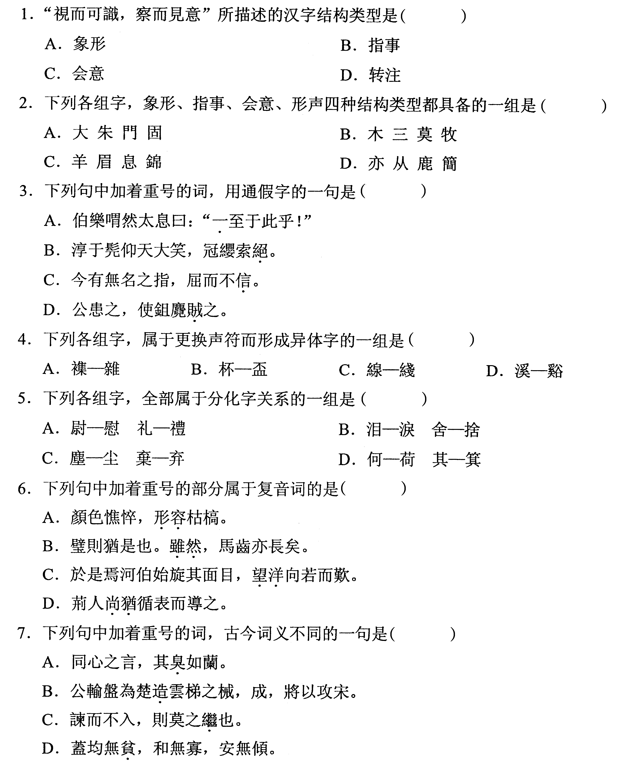[最新年份咨询qq593777558]
